Bê tông cốt sợi tự nhiên : Các đặc tính cơ học và khả năng ứng dụng
Natural fibre reinforced concrete: Mechanical properties and applied capacity in infrastructure construction
Trần Mạnh Tiến^{1*}, Đỗ Ngọc Tú ¹
¹ BM Sức bền vật liệu - Khoa Mỏ - Trường Đại học Mỏ - Địa chất
*Email liên hệ: tranmanhtien@humg.edu.vn
Tóm tắt:
Ở Việt Nam, bê tông cốt sợi tự nhiên có thể là một giải pháp vật liệu tối ưu cho một số công trình hạ tầng ở địa phương nếu được nghiên cứu một cách có định hướng. Bài báo này giới thiệu những kết quả nghiên cứu về bê tông cốt sợi tự nhiên, bao gồm những hiểu biết về các loại sợi tư nhiên được sử dụng, phương pháp thực nghiệm xác định các đặc trưng cơ học của bê tông cốt sợi sợi đay và sợi dừa, và khả năng áp dụng vào xây dựng hạ tầng cở sở ở các vùng nông thôn mới. Kết quả thu được là cường độ của các loại sợi tự nhiên thường được sử dụng trong xây dựng trên thế giới, cường độ nén, kéo uốn và mô đun đàn hồi của bê tông cốt sợi dừa và sợi đay với các hàm lượng sợi khác nhau từ 1%, 1.5% và 2% so với khối lượng của xi măng. Cường độ trung bình của bê tông là 40 MPa khi chịu nén, 8 – 12 MPa khi chịu kéo uốn, và 30 GPa mô đun đàn hồi. Từ kết quả thực nghiệm thu được, ảnh hưởng của loại sợi và hàm lượng sợi đến cường độ của bê tông được làm rõ và phân tích, từ đó lựa chọn được hàm lượng sợi phù hợp.
Từ khóa: Sợi tự nhiên; bê tông cốt sợi tự nhiên, cường độ nén, cường độ kéo uốn,
Abstract:
In Viet Nam, natural fibre-reinforced cementitious matrix (N-FRCM) can be a material solution in some situations and works if research is oriented. This paper presents research results on natural fiber reinforced concrete material, including knowledge of natural fibers used, experimental methods to determine mechanical properties of jute and coconut fiber reinforced concrete, and applicability to infrastructure construction. The results obtained were the strength of natural fibers commonly used in construction around the world, the compressive strength, flexural tensile strength and Young’s modulus of coconut and jute FRCM with different fibre contents ranging from 1%, 1.5% and 2% compared to the mass of cement. From the experimental results, the influence of fibre type and fibre content on the concrete performances is extracted and analyzed, from which to choose the appropriate fiber content.
Keywords: Natural fibre; Natural fibre-reinforced cementitious matrix (N-FRCM), Compressive strength, Flexural tensile strength.
1. MỞ ĐẦU
Bê tông cốt sợi đã được nghiên cứu và ứng dụng vào quá trình phát triển hạ tầng kỹ thuật ở Việt Nam trong gần một thập kỷ trở lại đây. Những nghiên cứu trước đây đã chỉ ra hiệu quả sử dụng đáng tin cậy của vật liệu bê tông cốt sợi trong phát triển hạ tầng kỹ thuật. Tuy nhiên, các loại sợi được sử dụng chủ yếu là sợi nhân tạo như sợi các bon, sợi thủy tinh, sợi polypropylene,… hoặc sợi thép, sợi kim loại, có cường độ cao và được bán như là sản phẩm thương mại trên thị trường, có giá thành tương đối đắt và được sử dụng ở những công trình có tính đặc thù mà bê tông thường không thể đáp ứng được yêu cầu về cường độ. Ngoài ra, bê tông cốt sợi là một giải pháp bền vững để gia cường các loại kết cấu hạ tầng bị suy giảm độ bền theo thời gian hoặc do ăn mòn, hỏa hoạn, động đất, … [1] [2].
Trong điều kiện yêu cầu không cao về cường độ, bê tông cốt sợi tự nhiên có thể là một giải pháp vật liệu thích hợp nếu được nghiên cứu có định hướng. Đặc biệt là các công trình hạ tầng cơ sở ở vùng sâu, vùng xa, vừa tận dụng được các vật liệu địa phương, vừa đảm bảo nhất định các yêu cầu kỹ thuật. Do đó, các loại sợi tự nhiên như sợi rơm rạ, sợi mây, cói, dừa, đay… là rất tiềm năng để thêm vào và cải thiện cường độ của bê tông.
Trên thế giới, bê tông cốt sợi tự nhiên đã được nghiên cứu tương đối đầy đủ trong khoảng vài thập kỷ trở lại đây. Các loại sợi được sử dụng để thêm vào trong bê tông chủ yếu là sợi lanh, sợi sisal, sợi dừa, sợi đay … [3] [4] [5] [6]. Wang và Chouw [6] đã sử dụng sợi lanh và sợi dừa để chế tạo ra bê tông cốt sợi và polymer cốt sợi, từ đó khảo sát cường độ của các vật liệu này để xây dựng một mô hình tính toán lý thuyết có xem xét đến ảnh hưởng của các tham số vật liệu. Kouta và cộng sự [4] nghiên cứu ảnh hưởng của hàm lượng theo thể tích và chiều dài của sợi lanh trong ứng xử cơ học của bê tông cốt sợi tương ứng. Lima và cộng sự [7] đã sản xuất các tấm bê tông đúc sẵn bằng các sợi sisal dạng ngắn, kết quả cho thấy các tấm bê tông cốt sợi này có độ bền và độ dẻo dai cao hơn so với các tấm tương tự được bán trên thị trường.
Hầu hết các mẫu bê tông cốt sợi đều cho ra ứng xử nén phi tuyến phức tạp và biến dạng của mẫu khi phá hủy được tăng lên đáng kể so với bê tông thông thường. Hơn nữa, các nghiên cứu trên đều cho ra những kết quả rất khả quan về việc sử dụng bê tông cốt sợi tự nhiên, cải thiện đáng kể các đặc trưng cơ học của bê tông: cường độ kéo, cường độ nén, biến dạng khi phá hủy. Ngoài ra, ảnh hưởng của các tham số cũng được xác định như ảnh hưởng của hàm lượng sợi bổ sung, phương pháp xử lý sợi,…
Một yếu tố có ảnh hưởng lớn đến cường độ của bê tông cốt sợi được chỉ ra là cường độ liên kết giữa bê tông và cốt sợi tự nhiên. Nhờ đó, hiệu ứng cầu sợi giữa sợi tự nhiên và các sản phẩm C-S-H được hình thành trong quá trình ninh kết bê tông mới có hiệu quả, làm tăng cường độ của bê tông cốt sợi tự nhiên. Về lý thuyết, cường độ dính bám giữa bê tông và cốt sợi tự nhiên được hình thành từ ba thành phần chính: sự bám dính cơ học (neo cơ học), sự bám dính vật lý (lực hấp phụ, liên kết thứ cấp, lực Van de Waal, liên kết tĩnh điện, v.v.), và sự bám dính hóa học (liên kết hóa học, liên kết hóa trị) [8]. Để nâng cao cường độ lực dính giữa hai loại vật liệu này, việc xử lý bề mặt sợi tự nhiên là một yếu tố quan trọng. Yếu tố này giúp bê tông cốt sợi có độ bền cao hơn và giá trị ứng suất khi xuất hiện vết nứt tốt hơn [9] [10] [11].
Ferreira và cộng sự [12] [13] [14] đã nghiên cứu một cách có hệ thống các tham số vật liệu có ảnh hưởng lớn đến cường độ lực liên kết giữa sợi tự nhiên (sợi lanh, sơi sisal, sợi đay) với bê tông xi măng như phương pháp xử lý bề mặt, tính chất của sợi, tính chất hóa học của hồ xi măng. Tác giả cũng đã xây dựng một phương pháp đảo ngược để dự báo được ứng xử kéo nhổ của sợi tự nhiên trong khối bê tông xi măng. Kết quả cũng chỉ ra chiều dài neo trong khối bê tông xi măng có hiệu để sợi tự nhiên không bị tuột ra khỏi bê tông.
Ở Việt Nam, các loại sợi tự nhiên như sợi rơm rạ, sợi mây, cói, dừa, đay … là rất phổ biến, dễ khai thác và sử dụng. Tuy tiềm năng để thêm vào và cải thiện cường độ của bê tông là rất lớn nhưng trên thực tế còn chưa được sử dụng nhiều. Tính đến nay, có một vài nghiên cứu về bê tông cốt sợi tự nhiên [15] [16], tuy nhiên kết quả còn rất hạn chế và chưa được ứng dụng vào thực tế xây dựng. Nguyên nhân là còn chưa được quan tâm đúng mức, chưa liên kết được những kết quả nghiên cứu khoa học vào thực tế.
Ở các vùng nông thôn mới, công tác phát triển các công trình hạ tầng cơ sở (đường giao thông và thủy lợi nội đồng) là hết sức quan trọng. Do đó, yêu cầu tận dụng các loại vật liệu tự nhiên, có sẵn tại địa phương nhằm xây dựng các công trình hạ tầng là cấp thiết. Bê tông cốt sợi tự nhiên là một loại vật liệu có thể đáp ứng được các yêu cầu nói trên nếu được nghiên cứu một cách có định hướng. Trong bài báo này, nhóm tác giả giới thiệu các kết quả nghiên cứu về bê tông cốt sợi tự nhiên, từ thành phần cấu tạo sợi tự nhiên, các đặc trưng cường độ và khả năng ứng dụng vào các công trình phục vụ xây dựng nông thôn mới ở địa phương. Kết quả nghiên cứu đóng góp một phần vào việc ứng dụng bê tông cốt sợi tự nhiên trong công trình xây dựng.
2. SỢI TỰ NHIÊN
2.1. Các loại sợi tự nhiên được sử dụng
Sợi tự nhiên được sử dụng rất đa dạng như sợi đay, sợi lanh, sợi sisal, sợi xơ dừa, bã mía, sợi xơ chuối, sợi gai,... Tùy theo loại xơ sợi mà chúng có tính chất cơ học khác nhau. Bảng 1 dưới đây trình bày các đặc trưng cơ học của một số loại sợi tự nhiên phổ biến nhất được nghiên cứu và sử dụng trong xây dựng so với sợi thủy tinh E.

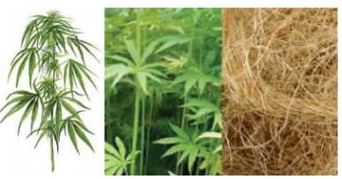 | 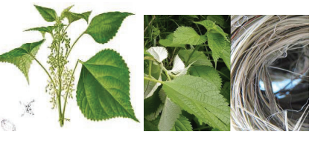 | 
a) Cây gai dầu | b) Cây họ gai dầu | c) Cây lanh
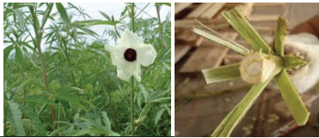 | 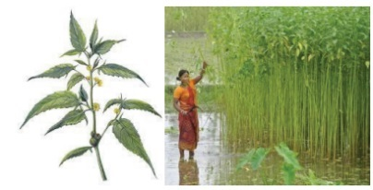 | 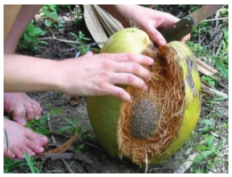
d) Một số cây họ Hibiscus cannabinus | e) Cây đay | f) Quả dừa
Hình 1. Một số cây lấy sợi trên thế giới
Bảng 1. Tính chất cơ học của một số loại sợi tự nhiên so với sợi thủy tinh E [6]
Phân loại | Trọng lượng riêng (g/cm³) | Mô đun đàn hồi (Gpa) | Cường độ kéo (Mpa) | Biến dạng dài (%)
Sợi xơ dừa | 1.2 | 4 – 6 | 150 – 175 | 15 – 40
Sợi lanh | 1.53 | 43 – 72 | 900 – 1800 | 2.5 – 4.1
Sợi đay | 1.45 | 20 – 30 | 400 – 800 | 1.5 – 1.9
Sợi sisal | 1.40 | 9 – 21 | 610 – 720 | 3 – 7
Sợi gai dầu | 1.56 | 50 – 80 | 500 – 1000 | 1.2 – 3.8
Xơ gai | 1.07 | 35 | 390 | 1.6
Sợi thủy tinh E | 2.54 | 72 - 73 | 2000 - 2400 | 3

Từ bảng 1, có thể thấy rằng sợi lanh sau khi được xử lý có tính năng cơ học tốt nhất trong số các loại sợi tự nhiên và kém hơn một chút so với sợi thủy tinh E. Sau đó, đứng thứ hai và thứ ba về độ bền kéo là sợi đay và sisal. Vì vậy, ở các nước châu Âu, những sợi tự nhiên này đã được sản xuất dưới dạng sản phẩm thương mại (ở dạng lưới, tấm, thảm) để sản xuất vật liệu composite (FRP hoặc FRCM) bằng cách sử dụng tăng cường/gia cố kết cấu hiện có (cột, tường gạch, sàn, v.v.) [8] [17].
Mặc dù có tính năng không bằng các loại xơ sợi tự nhiên khác nhưng xơ dừa là loại sợi được nghiên cứu và ứng dụng nhiều nhất do tính sẵn có, phương pháp chiết xuất sản phẩm xơ dễ dàng và giá thành rẻ. Vì vậy, hỗn hợp bê tông xơ dừa có độ bền chấp nhận được đối với các ứng dụng khác nhau trong xây dựng hạ tầng cơ sở. Sự có mặt của xơ dừa trong bê tông có những mặt tích cực như cải thiện tính dẻo, độ bền kéo và độ uốn cũng như tính chất cách nhiệt của bê tông [18]. Tuy nhiên, với nhiều sợi xơ dừa hơn trong bê tông, khả năng làm việc (độ chảy loang) của bê tông giảm và làm tăng độ xốp của bê tông, dẫn đến giảm khả năng chịu tải của cả kết cấu bê tông xơ dừa.
2.2. Phương pháp xử lý sợi
Hầu hết các sợi tự nhiên đều được xử lý bằng các phương pháp khác nhau trước khi được sử dụng để sản xuất bê tông cốt sợi. Quá trình này nhằm tăng cường các tính chất cơ học của chính nó cũng như cải thiện độ bền liên kết của bề mặt sợi với vữa xi măng. Có thể kể tên một số phương pháp xử lý thường được sử dụng như phương pháp xử lý bề mặt (phương pháp vật lý hoặc hóa học) [19] [20] [21] [22], sừng hóa [19] [23], ngâm tẩm polymer [21], hoặc xử lý lai [24] [19]. Phương pháp xử lý bề mặt về cơ bản giúp tăng cường độ bám dính giữa sợi và vữa xi măng dẫn tới cường độ liên kết cao hơn. Ferreira và cộng sự [19] đã sử dụng phương pháp xử lý kiềm bằng canxi hydroxit Ca(OH)₂ để xử lý bề mặt của sợi sisal và so sánh với các phương pháp xử lý khác. Kết quả là nồng độ kiềm thấp từ 0.5–1% chỉ loại bỏ được các cấu tử vô định hình chứ không phân hủy sợi sisal và do đó làm tăng độ kết tinh của nó. Do đó, phương pháp xử lý này đã cải thiện độ bền kéo và mô đun đàn hồi của sợi sisal cũng như độ bám dính bề mặt với vữa xi măng trong giai so với sợi sisal không được xử lý.
Sừng hóa là một phương pháp tốt để xử lý sợi tự nhiên bằng cách lặp lại các quá trình xử lý độ ẩm và nhiệt độ. Mục đích của quá trình này là thúc đẩy sự thay đổi cấu trúc vi sợi, dẫn đến sự ổn định về kích thước [23]. Quá trình làm nóng, làm khô và làm mát được thực hiện trên sợi tự nhiên phải chậm để tránh sốc nhiệt có thể xảy ra đối với sợi. Theo kết quả trong [19], phương pháp sừng hóa chưa thực sự thay đổi tính chất cơ học của sợi sisal và độ bền liên kết với nền gốc xi măng. Tuy nhiên, một cách xử lý lai giữa sừng hóa và ngâm tẩm polymer có tác động tích cực cao đối với sợi sisal.
2.3. Hàm lượng sợi tự nhiên trong bê tông cốt sợi

Hàm lượng sợi tự nhiên trong thành phần hỗn hợp bê tông cốt sợi phụ thuộc vào mục tiêu của biệc bổ sung sợi tự nhiên. Để xác định giá trị tối ưu của tham số này cho từng loại xơ sợi tự nhiên, các nghiên cứu tham số đã được thực hiện bằng cách thay đổi hàm lượng sợi trong một phạm vi phù hợp. Việc lựa chọn các giá trị hàm lượng xơ sợi cho một nghiên cứu tham số phụ thuộc vào chiều dài, mặt cắt ngang và đặc tính của xơ tự nhiên. Thông thương, hàm lượng sợi có thể được tính theo % thể tích của bê tông hoặc được xác định theo % khối lượng của chất kết dính sử dụng. Pedroso và Flores-Colen [25] đã thực hiện phân tích thống kê từ 55 nguồn dữ liệu thực nghiệm về ảnh hưởng của kích thước và hàm lượng theo thể tích của sợi tự nhiên đến khối lượng riêng, cường độ nén và độ dẫn nhiệt của bê tông cốt sợi tự nhiên.
Veigas và cộng sự. [26] đã nghiên cứu ảnh hưởng của tỷ lệ phần trăm sợi (từ 0.8 đến 2.6 %) đến các tính chất cơ học (độ bền nén, độ bền kéo đứt và độ bền uốn) của bê tông cốt sợi sisal không và có xử lý bề mặt bằng 1 lớp polymer. Kết quả là, các mẫu có hàm lượng sợi 2.0% theo thể tích thể hiện hiệu suất tốt hơn về độ bền uốn và độ bền kéo so với các mẫu khác, và do đó, được chọn cho các nghiên cứu tiếp theo. Hiệu quả gia cường của 2.0 % theo thể tích sợi sisal nằm trong khoảng từ 1.2 đến 1.5 đối với ba loại mẫu: không tráng phủ, phủ nhựa polyester và phủ nhựa shellac.
3. NGHIÊN CỨU THỰC NGHIỆM
Trong phần này, nhóm tác giả sử dụng các loại vật liệu địa phương để làm cốt liệu cho bê tông cốt sợi tự nhiên. Với các thành phần hỗn hợp cho bê tông là các loại cát địa phương có đường kính tối đa 2.5 mm được sử dụng là cốt liệu chinh, do đó, có thể coi nó là một loại bê tông hạt mịn (BTHM). Bê tông này được bổ sung thêm một lượng theo tỷ lệ các loại sợi tự nhiên (sợi xơ dừa và sợi đay) để gia tăng các độ bền kéo của bê tông.
3.1. Vật liệu sử dụng
Các vật liệu được sử dụng trong nghiên cứu là vật liệu địa phương nhằm tận dụng tối đa để ứng dụng vào các công trình.
+ Cát tự nhiên có đường kính D_{max} = 2.5 mm (được sàng qua lỗ 2.5 mm), có thành phần cấp phối được xác định theo tiêu chuẩn TCVN 7572-2:2006, thông qua các lỗ sàng 2.5 – 1.25 – 0.63 – 0.315 – 0.14 mm.
Kết quả lượng lọt sàng của cát tự nhiên được giới thiệu trong Bảng 2 dưới đây.

Bảng 2. Thành phần hạt của cát tự nhiên D_{max} = 2.5 mm
Kích thước lỗ sàng (mm) | 2.5 | 1.25 | 0.63 | 0.315 | 0.14 | < 0.14
Lượng sót tích lũy trên sàng (% khối lượng) | 0 | 12.36 | 33.25 | 54.17 | 85.79 | 100
Lượng lọt sàng (% khối lượng) | 100 | 87.64 | 66.75 | 45.83 | 14.11 | 0
Bảng 3. Thành phần hóa học và khoáng vật của xi măng Bút Sơn PC40
Thành phần hóa học (%)
Silica | Al₂O₃ | Fe₂O₃ | CaO | MgO | SO₃ | Na₂O | K₂O | CaO tự do
21.65 | 5.25 | 3.42 | 65.0 | 0.06 | 1.80 | 0.25 | 0.72 | 0.125
Thành phần khoáng vật (%)
C₃S |  | C₂S |  | C₃A |  |  | C₄AF
51.74 |  | 24.20 |  | 8.16 |  |  | 10.35
Bảng 4. Tính chất cơ học của một số loại sợi tự nhiên được sử dụng trong nghiên cứu
Phân loại | Trọng lượng riêng  (g/cm³) | Mô đun đàn hồi  (GPa) | Cường độ kéo  (MPa) | Biến dạng dài  (%)
Sợi xơ dừa | 1.2 | 4 – 6 | 150 – 175 | 15 – 40
Sợi đay | 1.45 | 20 – 30 | 400 – 800 | 1.5 – 1.9

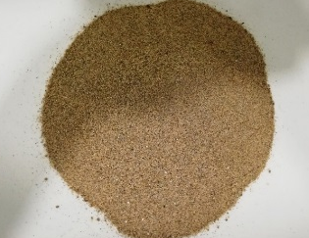 | 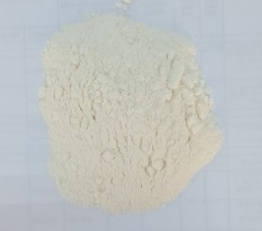
a) Cát sông tự nhiên | b) Polycarbonxylate R-209.
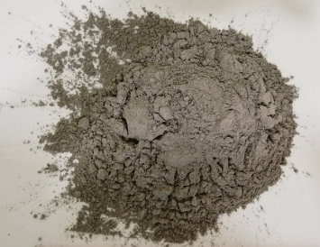 | 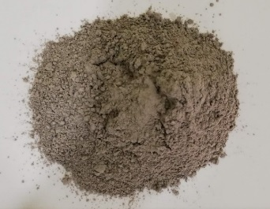
a) Tro bay Phả lại loại F | b) Xi măng Bút Sơn PC40
Hình 2. Vật liệu được xử dụng trong nghiên cứu

+ Xi măng PC40: Sử dụng loại xi măng poóc lăng phổ biến ở địa phương (thương hiệu Bút Sơn) được kiểm nghiệm cơ học theo tiêu chuẩn TCVN 6260: 2009.
Thành phần hóa học và khoáng vật của xi măng PC40 được giới thiệu như trong Bảng 3.
+ Sợi tự nhiên: Hai loại sợi được sử dụng trong nghiên cứu này là sợi xơ dừa và sợi đay. Đây là hai loại sợi tự nhiên tương đối phổ biến ở Việt Nam. Sợi tự nhiên được xử lý bằng phương pháp sừng hóa và cắt thành sợi nhỏ có chiều dài từ 2 đến 3 cm để trộn với hỗn hợp BTHM (Hình 3). Các tính chất cơ học của sợi cũng được khảo sát và được giới thiệu trong Bảng 4 dưới đây.
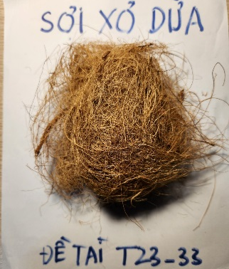 | 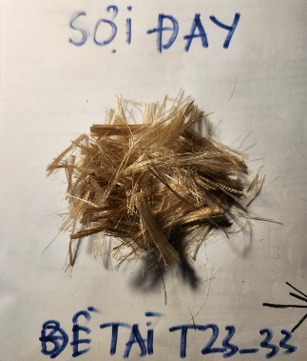
a) Sợi xơ dừa trước khi cắt | b) Sợi đay sau khi cắt nhỏ
Hình 3. Sợi tự nhiên được sử dụng trong nghiên cứu
+ Tro bay Phả lại loại F: một lượng vừa đủ tro bay của nhà máy nhiệt điện Phả Lại (loại F) được bổ sung vào thành phần bê tông để tăng độ đặc chắc cho bê tông (Hình 2).
+ Phụ gia dẻo : Để tăng tính công tác cho bê tông, phụ gia siêu dẻo được sử dụng ở dạng bột giúp dễ dàng bảo quản trong điều kiện thi công thực tế có mã sản phầm là Polycarbonxylate R-209 (Hình 2).
3.2. Chế tạo mẫu bê tông cốt sợi
a) Thành phần bê tông cốt sợi
Thành phần cấp phối của bê tông cốt sợi tự nhiên được thiết kế dựa trên những nghiên cứu trước đây [27] [28], đảm bảo độ đặc chắc cao nhất cho bê tông. Tỉ lệ N/X được lựa chọn là 0.35. Để đánh giá được ảnh hưởng của hàm lượng sợi đến các đặc trưng cơ học của bê tông cốt sợi, các hàm lượng sợi theo khối lượng xi măng được sử dụng là 1%, 1.5%, và 2%. Thành phần cấp phối được giới thiệu như trong Bảng 5 dưới đây
Bảng 5. Thành phần cấp phối bê tông cốt sợi
Bê tông cốt sợi tự nhiên
Cát tự nhiên (kg/m³) | 1676.39
Xi măng (kg/m³) | 668.99
Tro bay Phả Lại loại F (kg/m³) | 112
Phụ gia dẻo Sika Polycarboxylate R-209 (kg/m³) | 4.34
Sợi tự nhiên đay và xơ dừa (% theo khối lượng xi măng) | 1%, 1.5%, 2%
Nước (kg/m³) | 234.18
Tỉ số N/X | 0.35
b) Chế tạo mẫu
Để tạo ra hỗn hợp bê tông hạt mịn có độ đồng nhất cao và tính công tác phù hợp với biện pháp thi công cần thiết phải sử dụng các máy trộn cưỡng bức thông thường có bộ điều chỉnh tốc độ trộn. Trước khi tiến hành trộn cần vệ sinh máy trộn để không lẫn tạp chất. Quy trình chế tạo bê tông hạt mịn được tiến hành sau đó gồm 2 pha cơ bản như sau:
Pha 1: Trộn khô cốt liệu cát trong vòng 1 phút. Tiếp tục thêm hỗn hợp xi măng và trộn tiếp trong vòng 1 phút. Tiến hành làm tơi mỏng các sợi tự nhiên bằng tay và rải đều lên hỗn hợp khô cùng với phụ gia siêu dẻo dạng bột và trộn tiếp trong vòng 1 phút.
Pha 2: Cho 70% lượng nước cần thiết vào hỗn hợp đã trộn ở pha 1 trộn trong vòng 3 phút cho đến khi chuyển sang trạng thái dẻo. Bổ sung tiếp 30% lượng nước một cách từ từ và quay với tốc độ nhanh trong khoảng 5 phút để hỗn hợp đạt được tính công tác theo yêu cầu. Tổng thời gian trộn khoảng 10 phút.

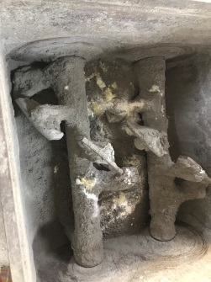 | 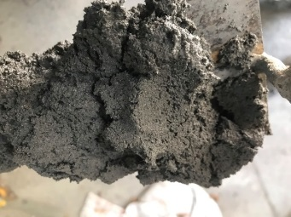
a) Máy trộn bê tông | b) BTHM sau khi trộn
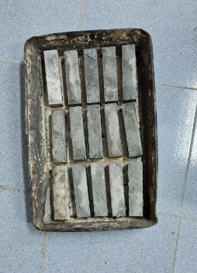 | 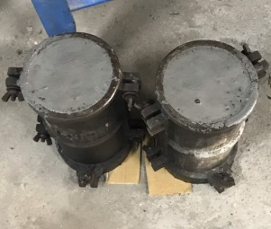
c) Mẫu 40x40x160 | d) Mẫu hình trụ
Hình 4. Công tác chế tạo mẫu bê tông cốt sợi tự nhiên

Thực hiện chế tạo các tổ mẫu, 3 mẫu/tổ mẫu hình lăng trụ kích thước 40 x 40 x 160 mm cho mẫu bê tông đối chứng và mỗi bê tông cốt sợi có hàm lượng sợi tự nhiên lần lượt là 1%, 1.5% và 2% khối lượng chất kết dính (XM) để xác định cường độ kéo uốn và cường độ chịu nén. Tiến hành chế tạo 4 tổ mẫu, 2 mẫu/tổ mẫu hình trụ tròn kích thước tiêu chuẩn 150 x 300 mm để so sánh với kết quả cường độ chịu nén thu được từ thí nghiệm đối với mẫu 40 x 40 x160 mm và xác định mô đun đàn hồi của bê tông cốt sợi tự nhiên. Các mẫu thí nghiệm sau khi tháo ván khuôn được bảo dưỡng trong điều kiện tiêu chuẩn (t = 27+2ºC) đến tuổi thí nghiệm 28 ngày.
3.3. Tiến hành thí nghiệm
Thiết bị được sử dụng để tiến hành thí nghiệm là máy kéo nén vạn năng sức tải 2000 KN, bộ gối uốn và nén mẫu bê tông tại phòng thí nghiệm.
Đối với các mẫu thí nghiệm kích thước 40 x 40 x 160 mm, thí nghiệm xác định cường độ kéo uốn đc thực hiện trước, các thí nghiệm xác định cường độ chịu nén sẽ được thực hiện trên 2 nửa mẫu thu được từ thí nghiệm xác định cường độ kéo uốn.
Đối với mẫu hình trụ 150 x 300 mm, chọn thang lực thích hợp của máy để khi nén tải trọng phá hoại nằm trong khoảng 20 – 80% tải trọng cực đại của thang lực nén đã chọn. Không được nén mẫu bê tông ngoài thang lực trên. Đặt mẫu vào máy nén sao cho một mặt chịu nén đã chọn nằm đúng tâm thớt dưới của máy. Vận hành máy cho mặt trên của mẫu nhẹ nhàng tiếp cận với thớt trên của máy. Tiếp đó tăng tải liên tực với vận tốc không đổi và bằng 6 daN/cm² trong một giây cho tới khi mẫu bị phá hoại. Dùng tốc độ gia tải nhỏ đối với các mẫu bê tông có cường độ thấp, tốc độ gia tải lớn đối với các mẫu bê tông cường độ cao. Lực tối đa đạt được là giá trị tải trọng phá hoại mẫu.
4. KẾT QUẢ THỰC NGHIỆM
4.1. Cường độ nén
Cường độ nén của bê tông cốt sợi tự nhiên được xác định theo các tiêu chuẩn TCVN 3118-1993 và các tiêu chuẩn trên thế giới khác như Tiêu chuẩn Đức DIN 1015-11:2007-05 [29] và Tiêu chuẩn Châu âu BS EN 196-1, 2005 [30]. Cường độ chịu nén được xác định theo công thức:
$R_{n}= \frac{P}{F}$ (MPa) (1) Trong đó: Rn là cường độ chịu nén, Mpa; P là lực nén gây phá hoại mẫu, đơn vị N; F là diện tích tiết diện chịu nén, đơn vị mm². Trong nghiên cứu này sử dụng 2 loại mẫu để xác định cường độ chịu nén, là nửa mẫu 40 x 40 x 160 mm sau khi bị gãy làm 2 nữa trong thí nghiệm xác định cường độ kéo uốn, và mẫu hình trụ 150 x 300 mm. Kết quả cường độ nén của mẫu bê tông côt sợi tự nhiên theo các loại sợi và hàm lượng sợi được giới thiệu trong bảng 6 dưới đây.
Bảng 6. Cường độ nén của bê tông cốt sợi với các hàm lượng sợi khác nhau
Mẫu | Loại mẫu | Đối chứng (0%) MPa | Hàm lượng sợi 1% MPa | Hàm lượng sợi 1.5% MPa | Hàm lượng sợi 2% MPa
BT cốt sợi dừa | Mẫu 40x40x160 mm | 40.18 | 41.23 | 43.28 | 42.30
BT cốt sợi dừa | Mẫu 150x300 mm | 39.18 | 39.83 | 39.47 | 39.21
BT cốt sợi đay | Mẫu 40x40x160 mm | 40.18 | 42.68 | 44.56 | 43.34
BT cốt sợi đay | Mẫu 150x300 mm | 39.18 | 41.64 | 42.16 | 41.79
Bảng 7. Cường độ kéo uốn của bê tông cốt sợi với các hàm lượng sợi khác nhau
Mẫu | Đối chứng (0%) (MPa) | Hàm lượng sợi 1% (MPa) | Hàm lượng sợi 1.5% (MPa) | Hàm lượng sợi 2% (MPa)
Bê tông cốt sợi dừa | 9.27 | 9.51 | 10.21 | 9.93
Bê tông cốt sợi đay | 9.27 | 10.54 | 11.38 | 10.98
Bảng 8. Mô đun đàn hồi của bê tông cốt sợi với các hàm lượng sợi khác nhau
Mẫu | Đối chứng (0%) (GPa) | Hàm lượng sợi 1% (GPa) | Hàm lượng sợi 1.5% (GPa) | Hàm lượng sợi 2% (GPa)
BT cốt sợi dừa | 30.59 | 30.15 | 29.98 | 29.64
BT cốt sợi đay | 30.59 | 30.46 | 30.08 | 29.88

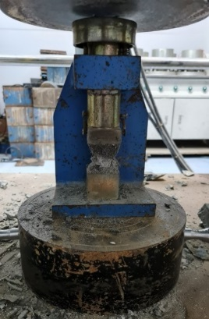 | 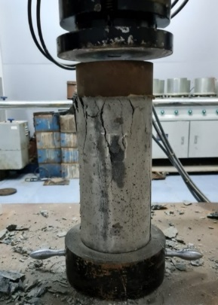 | 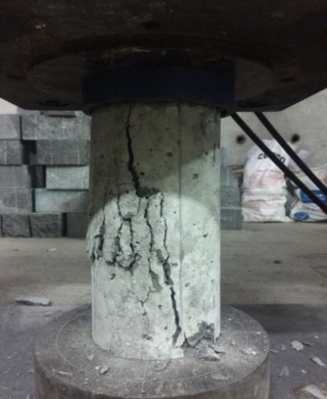 | 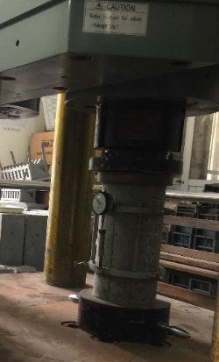
a) Thí nghiệm nén trên mẫu 40x40x160 mm | b) Thí nghiệm nén trên mẫu 150x300 mm | c) Dạng phá hủy mẫu | d) LVDT vòng đo biến dạng
Hình 5. Thí nghiệm xác định cường độ chịu nén

4.2. Cường độ kéo uốn
Thí nghiệm xác định cường độ kéo uốn được thực hiện trước, các thí nghiệm xác định cường độ chịu nén sẽ được thực hiện trên hai nửa mẫu thu được từ thí nghiệm xác định cường độ kéo uốn. Cường độ kéo khi uốn của bê tông được xác định theo công thức:
$R_{\text{ku}}=1,5\frac{\text{P . l}}{\text{b}{\text{h}}^{2}}$ (MPa) (2)
Trong đó: R_{ku} là cường độ chịu kéo khi uốn, MPa; P là lực uốn gây phá hoại mẫu, đơn vị N; l là khoảng cách giữa hai gối tựa; b là chiều rộng tiết diện ngang của mẫu; h là chiều cao tiết diện ngang của mẫu. Kết quả thí nghiệm cường độ chịu kéo uốn của hai loại bê tông thí nghiệm được thể hiện ở Bảng 7.
4.3. Mô đun đàn hồi
Mô đun đàn hồi của bê tông cốt sợi tự nhiên được xác định thông qua thí nghiệm nến mẫu hình trụ 150 x 300 mm. Biến dạng của mẫu được đo bằng đồng hồ đo LVDT vòng, được gắn trên mẫu như trong Hình 5d. Chỉ số đo được ghi lại và xử lý. Mô đun đàn hồi của các mẫu bê tông cốt sợi được giới thiệu trong Bảng 8.
4. 4. Thảo luận
a) Ảnh hưởng của loại sợi đặc trưng cơ học của bê tông cốt sợi tự nhiên
Ảnh hưởng của loại sợi được thể hiện trong Hình 6, là kết quả so sánh giữa bê tông cốt sợi dừa và sợi đay ở cùng một hàm lượng sợi gia cường như nhau. Có thể thấy rằng, sợi xơ dừa và sợi đay đều làm tăng cường độ của bê tông, và đạt giá trị tốt nhất ở hàm lượng gia cường 1.5% khối lượng xi măng. Kết quả này được giải thích do cường độ dính bám tốt giữa sợi đay và sợi xơ dừa với các gel C-H-S được hình thành trong quá trình ninh kết của bê tông, từ đó mà hiệu ứng cầu sợi trong bê tông cốt sợi có ảnh hưởng tích cực với cường độ nén của bê tông. Vì bản thân sợi đay có cường độ cao hơn so với sợi dừa (cường độ kéo cao hơn, độ cứng lớn, và biến dạng nhỏ), do đó tạo ra một hiệu ứng tích cực hơn đối với cường độ nén của bê tông cốt sợi. Hiệu quả gia cường tốt nhất ở hàm lượng gia cường 1.5% khối lượng xi măng là 7.72% đối với bê tông cốt sợi dừa và 10.90% đối với bê tông cốt sợi đay.
Ảnh hưởng của loại sợi đến cường độ kéo uốn của bê tông cốt sợi lại rất rõ rệt so với cường độ chịu nén. Cả hai loại sợi đều cho hiệu ứng tích cực với cường độ kéo uốn, tuy nhiên mức độ thì sợi đay hiệu quả hơn rõ rệt. Hiệu quả gia cường tốt nhất tại mức hàm lượng sợi là 1.5% khối lượng xi măng, đạt 10.01% với sợi dừa và 22.76 % với sợi đay. Có thể thấy rằng hiệu ứng cầu sợi đã liên kết các thành phần C-H-S tạo thành một khối có khả năng chịu kéo uốn tốt hơn.
Ảnh hưởng của loại sợi đến mô đun đàn hổi của bê tông là tiêu cực và không đáng kể, các giá trị thực nghiệm cho thấy mô đun đàn hồi đều bị giảm so với giá trị ban đầu.

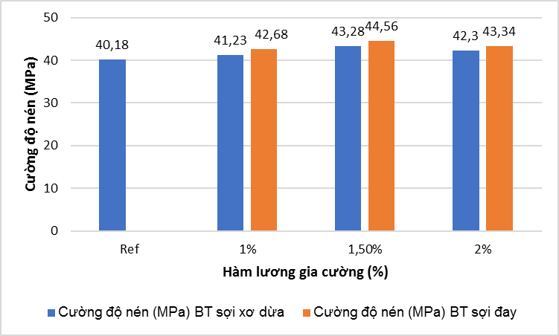 | 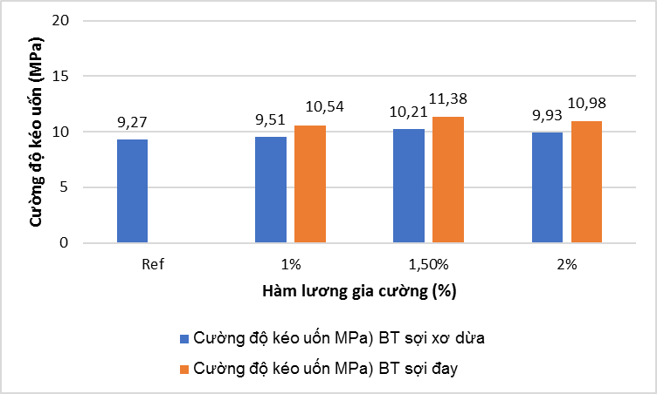
a) Đối với cường độ nén | b) Đối với cường độ kéo uốn
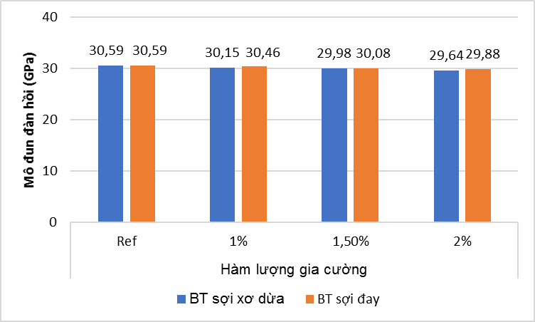
c) Đối với mô đun đàn hồi
Hình 6. Ảnh hưởng của loại sợi và hàm lượng gia cường đến cường độ và mô đun đàn hồi của BT cốt sợi tự nhiên

b) Ảnh hưởng của hàm lượng sợi
Ảnh hưởng của hàm lượng sợi đến các đặc trưng cơ học của bê tông cốt sợi tự nhiên được trình bày trong Hình 6 a, b,c. Kết quả cho thấy, hàm lượng sợi có ảnh hưởng khác nhau đến các đặc trưng cơ học. Thực tế, khi có một hàm lượng sợi nhất định trong bê tông sẽ tạo hiệu ứng cầu sợi và làm tăng cường độ của bê tông. Với hàm lượng sợi 1% và 1.5% so với khối lượng xi măng, cường độ của bê tông sợi dừa tăng lần lượt 2.61% và 7.72% khi nén và 2.59% và 10.14% khi kéo uốn. Đối với bê tông sợi đay, cường độ nén tăng lần lượt 6.22% và 10.90% và cường độ kéo uốn tăng 13.70% và 22.76% tương ứng với hai mức hàm lượng sợi ở trên.
Tuy nhiên, khi hàm lượng sợi quá nhiều lại gây ảnh hưởng không tốt đến cấu trúc (độ đặc chắc) của bê tông. Ở hàm lượng sợi 2% so với khối lượng xi măng, cả cường độ nén và kéo uốn của bê tông đều giảm so với mẫu có hàm lượng sợi 1.5%. Hiệu quả gia cường chỉ còn 5.27% và 7.12% lần lượt với cường độ nén và kéo uốn cho bê tông cốt sợi dừa, 7.86% và 18.45% cho bê tông cốt sợi đay.
5. KẾT LUẬN VÀ KIẾN NGHỊ
Bài báo giới thiệu kết quả nghiên cứu về vật liệu bê tông cốt sợi đay và sợi xơ dừa. Từ kết quả nghiên cứu, một vài kết luận và kiến nghị có thể rút ra như sau:
- Thành phần cấp phối của bê tông với thành phần cốt liệu bao gồm cát tự nhiên có đường kính D_{max} = 2.5 mm, có bổ sung tro bay của nhà máy nhiệt điện Phả Lại và phụ gia siêu dẻo, kết hợp với chất kết dính là xi măng PC 40 cho ra cường độ nén trung bình là 40.18 MPa, kéo uốn trung bình là 9.27 MPa và mô đun đàn hồi 30.59 GPa. Bê tông cốt sợi tự nhiên này đủ cường độ để có thể sử dụng trong các công trình hạ tầng, mương, kênh thoát nước ở các vùng nông thôn mới.
- Khi bổ sung các loại sợi đay và xơ dừa vào trong thành phần cấp phối với hàm lượng 1%, 1.5%, và 2% khối lượng xi măng, các đặc trưng cơ học của bê tông thay đổi theo xu hướng khác nhau. Sợi đay cho hiệu ứng tích cực hơn do hai yếu tố: cường độ kéo và mô đun đàn hồi tốt hơn so với sợi dừa, và cường độ dính bám tốt hơn với các gel C-S-H được hình thành trong quá trình ninh kết của vữa xi măng, từ đó mà hiệu ứng cầu sợi được hình thành có hiệu quả hơn. Các đặc trưng cơ học của bê tông cốt sợi đay là tốt hơn so với bê tông cốt sợi dừa.
- Ảnh hưởng của hàm lượng sợi tự nhiên đến cường độ của bê tông cũng được khảo sát đến. Kết quả cho thấy, mặc dù xu hướng không rõ ràng nhưng với hàm lượng sợi 1.5% là giá trị phù hợp để thực hiện việc chế tạo các tấm bê tông gia cố. Hiệu quả gia cường tốt nhất là 22.76 % với cường độ kéo uốn của bê tông cốt sợi đay.
- Đối với bê tông cốt sợi tự nhiên cần có thêm các nghiên cứu xác định tính công tác, khảo sát ảnh hưởng của các nhân tố môi trường và thời gian đến cường độ của bê tông cũng như sự phân hủy của các sợi tự nhiên trong bê tông. Nhóm nghiên cứu sẽ xem xét thực hiện trong những nghiên cứu tiếp theo.
Lời cảm ơn:
Nghiên cứu này được tài trợ bởi Đại học Mỏ - Địa chất trong đề tài mã số T23-33 “Nghiên cứu chế tạo một số loại bê tông cốt sợi tự nhiên phục vụ công tác phát triển nông thôn mới ở Nghệ An”
Tài liệu tham khảo
[1] H. Ma, C. Yi, and C. Wu, “Review and outlook on durability of engineered cementitious composite (ECC),” Construction and Building Materials, vol. 287, p. 122719, Jun. 2021, doi: 10.1016/j.conbuildmat.2021.122719.
[2] A. Al-Fakih, B. S. Mohammed, and M. S. Liew, “On rubberized engineered cementitious composites (R-ECC): A review of the constituent material,” Case Studies in Construction Materials, vol. 14, p. e00536, Jun. 2021, doi: 10.1016/j.cscm.2021.e00536.
[3] J. Chen and N. Chouw, “Nonlinear flexural behaviour of flax FRP double tube confined coconut fibre reinforced concrete,” Materials & Design, vol. 93, pp. 247–254, Mar. 2016, doi: 10.1016/j.matdes.2015.12.069.
[4] N. Kouta, J. Saliba, and N. Saiyouri, “Fracture behavior of flax fibers reinforced earth concrete,” Engineering Fracture Mechanics, vol. 241, p. 107378, Jan. 2021, doi: 10.1016/j.engfracmech.2020.107378.
[5] B. C. Thomas and Y. S. Jose, “A study on characteristics of sisal fiber and its performance in fiber reinforced concrete,” Materials Today: Proceedings, Jul. 2021, doi: 10.1016/j.matpr.2021.07.312.
[6] W. Wang and N. Chouw, “Experimental and theoretical studies of flax FRP strengthened coconut fibre reinforced concrete slabs under impact loadings,” Construction and Building Materials, vol. 171, pp. 546–557, May 2018, doi: 10.1016/j.conbuildmat.2018.03.149.
[7] P. R. L. Lima, J. A. O. Barros, A. B. Roque, C. M. A. Fontes, and J. M. F. Lima, “Short sisal fiber reinforced recycled concrete block for one-way precast concrete slabs,” Construction and Building Materials, vol. 187, pp. 620–634, Oct. 2018, doi: 10.1016/j.conbuildmat.2018.07.184.
[8] A. Hallonet, “Développement et caractérisation d’un matériau composite à base de fibres de lin : application au renforcement de structures en béton par collage externe,” phdthesis, Université de Lyon, 2016. Accessed: Jun. 18, 2020. [Online]. Available: https://tel.archives-ouvertes.fr/tel-01402139
[9] S. R. Ferreira, F. de A. Silva, P. R. L. Lima, and R. D. Toledo Filho, “Effect of fiber treatments on the sisal fiber properties and fiber–matrix bond in cement based systems,” Construction and Building Materials, vol. 101, pp. 730–740, Dec. 2015, doi: 10.1016/j.conbuildmat.2015.10.120.
[10] F. de A. Silva, M. Butler, S. Hempel, R. D. Toledo Filho, and V. Mechtcherine, “Effects of elevated temperatures on the interface properties of carbon textile-reinforced concrete,” Cement and Concrete Composites, vol. 48, pp. 26–34, Apr. 2014, doi: 10.1016/j.cemconcomp.2014.01.007.
[11] M. Lu, H. Xiao, M. Liu, X. Li, H. Li, and L. Sun, “Improved interfacial strength of SiO2 coated carbon fiber in cement matrix,” Cement and Concrete Composites, vol. 91, pp. 21–28, Aug. 2018, doi: 10.1016/j.cemconcomp.2018.04.007.
[12] S. R. Ferreira, E. Martinelli, M. Pepe, F. de Andrade Silva, and R. D. Toledo Filho, “Inverse identification of the bond behavior for jute fibers in cementitious matrix,” Composites Part B: Engineering, vol. 95, pp. 440–452, Jun. 2016, doi: 10.1016/j.compositesb.2016.03.097.
[13] S. R. Ferreira, F. de A. Silva, P. R. L. Lima, and R. D. Toledo Filho, “Effect of fiber treatments on the sisal fiber properties and fiber–matrix bond in cement based systems,” Construction and Building Materials, vol. 101, pp. 730–740, Dec. 2015, doi: 10.1016/j.conbuildmat.2015.10.120.
[14] S. R. Ferreira, M. Pepe, E. Martinelli, F. de Andrade Silva, and R. D. Toledo Filho, “Influence of natural fibers characteristics on the interface mechanics with cement based matrices,” Composites Part B: Engineering, vol. 140, pp. 183–196, May 2018, doi: 10.1016/j.compositesb.2017.12.016.
[15] T. Đặng Văn, Q. Lê Tấn, and H. Nguyễn Thị Vân, “Bê tông độn rơm-phương pháp quản lỳ chất thải nông nghiệp bền vững,” 2019.
[16] Hạnh C. L. N., Giang N. T., and Nhiều N. T., “Phương pháp gia công hầm ủ biogas từ sợi xơ dừa,” Tạp chí Khoa học Trường Đại học Cần Thơ, no. 37, pp. 1–7, Jun. 2015.
[17] G. Ferrara, C. Caggegi, E. Martinelli, and A. Gabor, “Shear capacity of masonry walls externally strengthened using Flax-TRM composite systems: experimental tests and comparative assessment,” Construction and Building Materials, vol. 261, p. 120490, Nov. 2020, doi: 10.1016/j.conbuildmat.2020.120490.
[18] A. Adesina, “28 - Performance of cementitious composites incorporating coconut fibers as reinforcement,” in Advances in Bio-Based Fiber, S. M. Rangappa, M. Puttegowda, J. Parameswaranpillai, S. Siengchin, and S. Gorbatyuk, Eds., Woodhead Publishing, 2022, pp. 645–660. Accessed: Feb. 01, 2023. [Online]. Available: https://www.sciencedirect.com/science/article/pii/B9780128245439000050
[19] S. R. Ferreira, F. de A. Silva, P. R. L. Lima, and R. D. Toledo Filho, “Effect of fiber treatments on the sisal fiber properties and fiber–matrix bond in cement based systems,” Construction and Building Materials, vol. 101, pp. 730–740, Dec. 2015, doi: 10.1016/j.conbuildmat.2015.10.120.
[20] M. S. Tuğluca, E. Özdoğru, H. İlcan, E. Özçelikci, H. Ulugöl, and M. Şahmaran, “Characterization of chemically treated waste wood fiber and its potential application in cementitious composites,” Cement and Concrete Composites, vol. 137, p. 104938, Mar. 2023, doi: 10.1016/j.cemconcomp.2023.104938.
[21] A. Cláudia dos Santos, F. Gatti Cardoso, R. José da Silva, H. de Fátima Gorgulho, and T. Hallak Panzera, “Modification of short sugarcane bagasse fibres for application in cementitious composites: A statistical approach to mechanical and physical properties,” Construction and Building Materials, vol. 353, p. 129072, Oct. 2022, doi: 10.1016/j.conbuildmat.2022.129072.
[22] L. Yan, N. Chouw, L. Huang, and B. Kasal, “Effect of alkali treatment on microstructure and mechanical properties of coir fibres, coir fibre reinforced-polymer composites and reinforced-cementitious composites,” Construction and Building Materials, vol. 112, pp. 168–182, Jun. 2016, doi: 10.1016/j.conbuildmat.2016.02.182.
[23] S. R. Ferreira, P. R. L. Lima, F. A. Silva, and R. D. Toledo Filho, “Effect of sisal fiber hornification on the adhesion with portland cement matrices,” Matéria (Rio J.), vol. 17, pp. 1024–1034, 2012, doi: 10.1590/S1517-70762012000200008.
[24] K. F. Adekunle, “Surface Treatments of Natural Fibres—A Review: Part 1,” Open Journal of Polymer Chemistry, vol. 05, no. 03, p. 41, 2015, doi: 10.4236/ojpchem.2015.53005.
[25] M. Pedroso and I. Flores-Colen, “The influence of dimension and content of natural organic fibrous materials on the multi-performance of cement-based composites: A statistical approach,” Construction and Building Materials, vol. 231, p. 117175, Jan. 2020, doi: 10.1016/j.conbuildmat.2019.117175.
[26] M. G. Veigas, M. Najimi, and B. Shafei, “Cementitious composites made with natural fibers: Investigation of uncoated and coated sisal fibers,” Case Studies in Construction Materials, vol. 16, p. e00788, Jun. 2022, doi: 10.1016/j.cscm.2021.e00788.
[27] N. H. Cường, N. Đ. Quang, and V. V. Hiệp, “Nghiên cứu thực nghiệm xác định ứng xử dính bám giữa lưới sợi các-bon với các loại bê tông hạt mịn sử dụng cát quartz và cát biển,” Tạp chí Khoa học Giao thông vận tải, vol. 59, 2017.
[28] N. Đ. Quang and nnk, “Nghiên cứu ứng dụng bê tông cốt lưới dệt trong tăng cường kết cấu bê tông cốt thép ở vùng biển và hải đảo.” 2018.
[29] “DIN EN 1015-11:2007-05, Prüfverfahren für Mörtel für Mauerwerk - Teil 11: Bestimmung der Biegezug- und Druckfestigkeit von Festmörtel (Methods of test for mortar for masonry - Part 11: Determination of flexural and compressive strength of hardened mortar), in German Standard,” Beuth Verlag GmbH, 2007. doi: 10.31030/9832049.
[30] European standard BS EN 196-1, “Methods of testing cement. Determination of strength, s.l.: s.n,” 2005.

